修好梧桐树，引来凤凰栖
——深圳大学中国语言文学博士点学科简介及博导介绍

一、学科简介
深圳大学中国语言文学学科是深圳市目前唯一一个拥有博士招生与学位授予权的中国语言文学学科。学科创办于1984年，奠基者是著名学者乐黛云、胡经之等先生。学科于1996年设立文艺学硕士点，2010年获得中国语言文学一级学科硕士学位授予权，2018年获得中国语言文学一级学科博士学位授予权。现有五个二级学科方向，另设文化产业与文化创新目录外二级学科。
中国语言文学学科自创立伊始，一直注重学科的基础建设并参与特区文化和特区精神的养成和发展，丰富着深圳这座移民城市的精神底蕴和人文情怀。未来，作为粤港澳大湾区的核心城市和中国特色社会主义先行示范区的深圳，也必定需要人文精神的滋养以促进城市文化和精神内涵的提升，本学科将会一如既往地为这座城市的发展注入源源不断的人文力量。
二、学科特色与优势
1、文艺美学研究开风气之先
1980年，知名学者胡经之南迁深圳，率先提出创建文艺美学，深圳大学遂成文艺美学研究高地，并逐渐成为国内具有相当学术知名度、影响较大的学科，长期是广东省重点扶持学科。多年来，本方向聚集了一批有重要影响的学者，围绕文艺美学，在中国古典文艺学美学、西方文艺理论与美学、现代文学理论与美学等领域成果丰硕。高建平教授的美学史与艺术史研究国内知名，李健教授的中国古典文艺学和美学范畴研究、王晓华教授的生态美学和身体美学研究都延续了文艺美学的传统并产生了较大影响。自2016年起，深圳大学与中国社会科学院大学合作，成立了“美学与文艺批评研究院”，聘请了周宪、蒋述卓、王宁、杜桂萍等学者作兼职特聘教授，进一步壮大了该学科的研究力量。
2、印度、犹太文学研究国内领先
深圳大学是中国比较文学的发祥地，著名学者乐黛云教授是学科开拓者。1984年，深圳大学比较文学研究所成立，1985年，中国比较文学学会成立大会在深大举行。2005年和2015年，中国比较文学学会成立二十周年和三十周年庆祝大会暨国际会议在深大召开，2019年国际比较文学学会第22届年会亦在深大举办。学科研究延续性强，特色鲜明，团队具有鲜明的跨语际、跨文化特色，在印度文学、犹太－希伯来文学、流散文学、后殖民研究和海外汉学等领域成果斐然。刘洪一教授的犹太文学文化研究在学界处于领先地位，宁一中教授的叙事学和西方文论研究独具个性，阮炜教授的西方古典学和比较文明研究也独树一帜，张晓红教授的中西比较诗学研究也渐成气候，郁龙余的印度文学文化研究引起了前总理温家宝的关注，并获得杰出印度学家称号（印度政府ICCR评定）。
3、古代文学与文化研究特色鲜明
古代文学与文化研究特色鲜明，在词学、楚辞与楚汉文化、戏曲、文学与文化关系、域外汉学研究等领域成绩显著。学科聚集了一批具备独特学术风格的学者。近年来，发表大量学术成果，承担多项国家社科基金等高水平项目。研究领域涉及《诗经》，楚汉文学与文化，唐宋词，元明清小说、戏曲，文学与文化关系，域外汉籍等，在现代都市承续国学、弘扬人文、拓新文化，形成鲜明特色。郭杰教授的楚辞研究、刘尊明教授的唐宋词研究、李立教授的楚汉文学与文化研究，沈金浩教授的文学与文化关系研究、左江教授的域外汉籍研究等等，都在学界有较大影响。
4、语言学研究中西会通
语言学研究强调理论与应用并行、内省与比较共存。研究方向既有词汇学、语义学、句法学、方言学、汉字学等语言本体研究，也有认知语言学、英汉对比语言学、心理语言学、功能语言学等跨学科外延研究。其中纪瑛琳教授的空间事件语言类型学、语言结构与认知模态、丘学强老师的古代军话等方向的研究成果已被学界广泛认可，卞仁海老师的训诂学、杨爱姣老师的词汇学研究均有一定影响。专著《通俗文辑校》曾获“全国优秀古籍图书奖”。中文信息处理和儿童阅读障碍的研究亦专精，并与港台学术机构有密切合作。
5、现当代文学研究与创作兼长
现当代文学尤重理论与实践结合，研究与创作兼擅。学术研究方面，在乡土文学、都市文学、五四新文学运动、中国左翼文学、中国现代浪漫主义思潮，取得了一定的学术业绩，显示出本学科的研究个性。陈继会老师的当代乡土文学研究、曹清华老师的左翼文学研究、汤奇云教授的中国现当代文学思潮研究和谢晓霞教授的中国现代文学期刊研究都各具特色。文学创作方面，曾拥有曹征路、相南翔、薛忆沩等知名作家，并培育出郁秀、林培源、欧阳德彬等新生代作家。
6、文化产业与文化创新研究异军突起
文化产业与文化创新方向围绕国家与地方重大文化发展战略，依托深圳特区文化产业高度发达的良好条件，形成了文化产业新兴业态研究、传统文化资源与创新发展、区域文化产业发展研究等特色研究方向，拥有以 “创新·创意·创业”为定位的学科优势、学缘结构合理和学科背景互补的高水平团队优势以及文化部国家创新研究中心和广东省高校人文社科重点研究基地等高层次科研平台集群优势，打造了“文化科技创新论坛”（CTIS）、文化科技蓝皮书等学术品牌，处于该领域国内领先地位。研究成果被政府及企业广泛采纳并受到中央和省市的一致重视。周建新教授的文化产业研究，李凤亮教授的文化产业和中西诗学、海外诗学研究、李新风教授的艺术学理论在学界和业界都引起了很大反响。
三、实力雄厚的师资队伍及广阔的学术资源
1、导师队伍科研指导经验丰富
中国语言文学博士点凝聚了一支在国内具有很高学术声望和高层次人才培养经验的导师队伍。导师中有国务院特殊津贴专家6名，国家宣传思想文化领军人才、百千万人才工程国家级人选1名，教育部新世纪人才2名，新世纪百千万人才工程省级人选2名，广东省高校“千百十工程”省级学术带头人1名，广东省高校“千百十工程”省级培养对象2名，深圳市海外高层次人才2名。
本学科导师人选中有多位教授同时具有指导博士生和合作博士后的丰富经验。
2、导师队伍科研实力强大，成果突出
近五年来，学科点导师们在中文顶级期刊、A&HCI、 SSCI 、CSSCI刊物发表近两百篇引起较大反响的高质量论文。近五年承担或完成了多项有重要价值的科研项目。其中，国家社科基金重大项目7项，国家社科基金重点项目1项，国家社科基金一般项目16项，国家自然科学基金项目1项，教育部和广东省项目38项。

3、国内外一流学术大咖走进博士课堂
本学科点广邀国内外一流学术大咖走进博士课堂，专门针对学术前沿问题进行专题讲座，让博士生零距离接触前沿学术思想，接受前沿的科学的思维训练，开阔视野，促进思考，在与大师的对话中产生思想碰撞的火花，提升学术研究能力。

4、提供高端学术平台，引领开展专项研究
本学科现有五个代表性平台：1、中国社会科学院批准的马克思主义文艺理论与批评建设工程文艺理论研究深圳基地：美学与文艺批评研究院；2、文化部批准的文化部国家文化创新研究中心：深圳大学国家文化创新研究中心；3、广东省高校人文创新研究中心：深圳大学文化产业研究院；4、广东省高校人文社科重点研究基地：暨南大学汉语方言学研究中心深大工作站；5、广东省协同创新研究中心：深圳大学创新型城市建设与治理研究中心。众多高层次学术平台，可以为博士生开展专项学术研究提供有力保障。

四、博导简介(按专业排序)
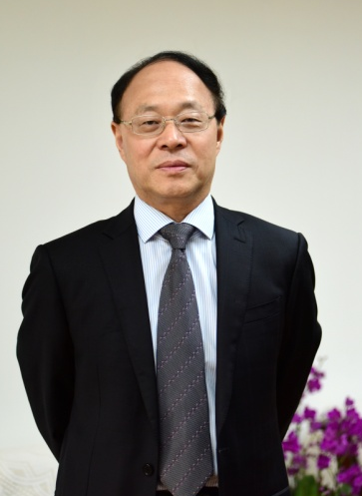
刘洪一，澳大利亚联邦大学荣誉博士，深圳大学党委书记、饶宗颐文化研究院院长，国务院特殊津贴专家，中央马工程重大课题首席专家。长期从事犹太文化、比较文化、文化哲学、高等教育研究及相关管理工作，是改革开放后国内最早系统研究犹太文化的学者之一，出版《犹太精神》《美国犹太文学的文化研究》《犹太文化要义》《圣经叙事研究》《犹太名人传》（主编）等著作，为中国犹太学的建立作出重要贡献。在《外国文学评论》《中国比较文学》《外国文学研究》《中国高教研究》等权威核心期刊发表学术论文90余篇，《新华文摘》《文化研究》《民族研究》《世界史》《宗教研究》《北京大学学报》、美国A&HCI、Journal Chinese Philosophy以及以色列、日本等地文献多有转载介绍。近年出版的文化哲学系列著作《两界书》《两界智慧书》《两界慧语》（北京、香港、台北），引起海内外高度关注，被誉为“新时代的新经典”。

张晓红，荷兰莱顿大学比较文学博士，现任深圳大学外国语学院院长、教授、博士生导师，中国社会科学院合作博士生导师，四川大学客座教授，广东省“千百十”工程省级培养对象，广东省外国语言文学一级硕士重点学科带头人，深圳大学优秀学者。兼任国际比较文学学会执委、中国比较文学学会副秘书长。主要研究领域为欧美后现代小说、西方文学理论和中国当代女性诗歌，在Comparative Literature Studies和《文学评论》等SSCI、A&HCI及CSSCI索引等国内外权威期刊上发表中英文论文60多篇，出版The Invention of a Discourse和《英国跨文化小说中的身份错乱》等中英文专（合）著6部，学术译著8部。主持国家社科基金项目2项，省部级项目5项。

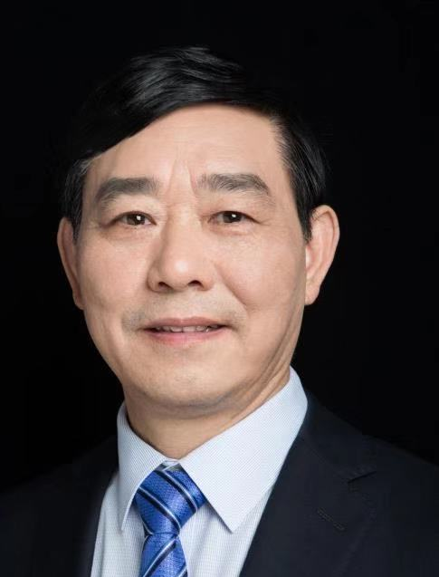
宁一中，北京大学博士，美国加州大学（UCI）博士后，北京语言大学教授，深圳大学特聘教授，澳门科技大学客座教授，博士生导师，享受国务院特殊津贴专家。曾为康奈尔大学研究学者，英国剑桥大学高级访问学者，美国耶鲁大学富布莱特(Fulbright)研究学者，日本JSPS研究学者、教育部高等学校英语专业教学指导分委员会委员。国际学术期刊Style的论文同行评审专家、美国MLA会员、中国外国文学学会理事、英国文学学会副会长、美国文学学会常务理事、叙事学学会常务理事、中国英语教学研究会常务理事、中国中外文艺理论学会巴赫金研究分会常务理事、中国社会科学评价研究院期刊评价专家委员会外国文学学科委员、国家社科基金项目、教育部社科基金项目、北京市社科基金项目、国家留学基金委项目评审专家及教育部“长江学者”等人才项目评审专家。出版专著、编著、译著28部，在国内外学术刊物发表论文80余篇。研究方向为叙事学、当代西方文论，英语文学。

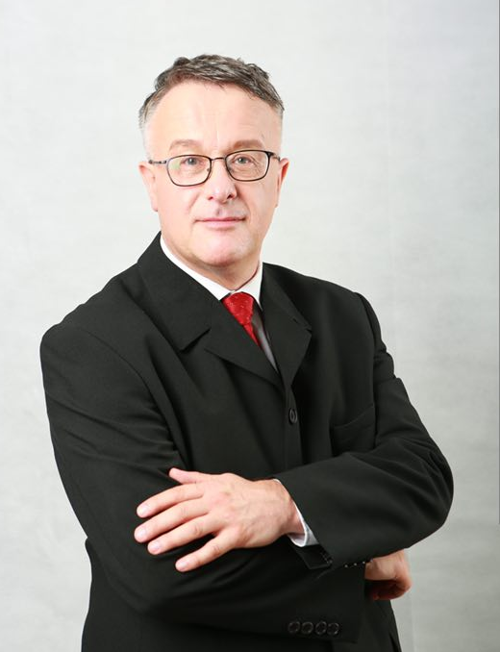
Jeroen van de Weijer is professor of English linguistics at Shenzhen University. His interest is in how linguistic patterns in the broadest possible sense are acquired (or learned), stored in memory, and used for language comprehension and production. This especially involves the fields of phonetics, phonology, linguistic variation, morphology, language acquisition and other areas of cognitive science.
He graduated from the University of Nijmegen in Holland and spent one year at University College London, after also having lived in the United States for one year. He received his Ph.D. in linguistics from Leiden University (Holland). Before coming to Shenzhen University, he taught at Leiden University and Shanghai International Studies University.

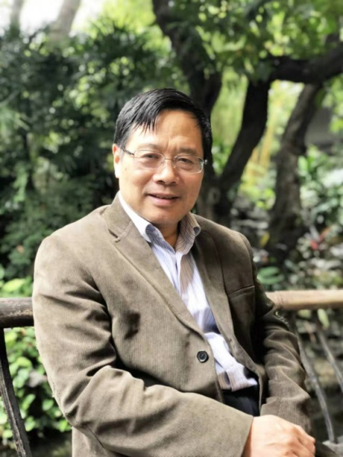
高建平，瑞典乌普萨拉大学美学博士，深圳大学特聘教授、人文学院院长、美学与文艺批评研究院院长。现任中华美学学会会长，中国中外文论学会会长。曾任国际美学协会主席、中国社会科学院文学研究所学术委员会主任、副所长。著有中文著作十部，英文著作两部，翻译国外学术著作四部。发表中英文论文近200篇，论文被译成法文、德文、西班牙文、日文等多种文字，曾出访欧洲、美国和日本等多国，进行学术交流并作学术演讲。目前担任两个国家社科基金重大项目首席专家。

李健，1964年生，安徽宿州人，暨南大学文学博士，深圳大学教授，美学与文艺批评研究院副院长，文艺学专业博士生导师。中国文艺评论家协会会员、理论委员会委员，中国中外文艺理论学会理事，中国文艺理论学会理事，外国文论与比较诗学研究会副会长。出版学术著作6部，代表作有：《比兴思维研究——对中国古代一种艺术思维方式的美学考察》《魏晋南北朝的感物美学》等。在《文学评论》等学术刊物发表论文90余篇。系国家社科基金重大项目首席专家。

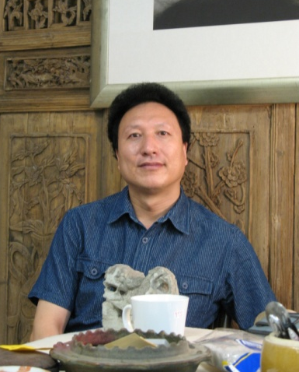
王晓华，南京大学戏剧学博士，深圳大学人文学院教授，博士生导师。中国青年生态批评家学会副会长，中国文艺理论学会常务理事, 中华美学学会生态美学专业委员会副主任。在中国、韩国、美国的重要期刊发表论文213篇，出版专著《西方美学中的身体意象》、《身体美学导论》、 《身体诗学》、《个体哲学》等多部。先后被香港中文大学、美国克莱蒙特大学、英国兰开夏大学、韩国东义大学、瑞士苏黎世大学、澳门大学等多所大学聘为客座教授或高级访问学者。

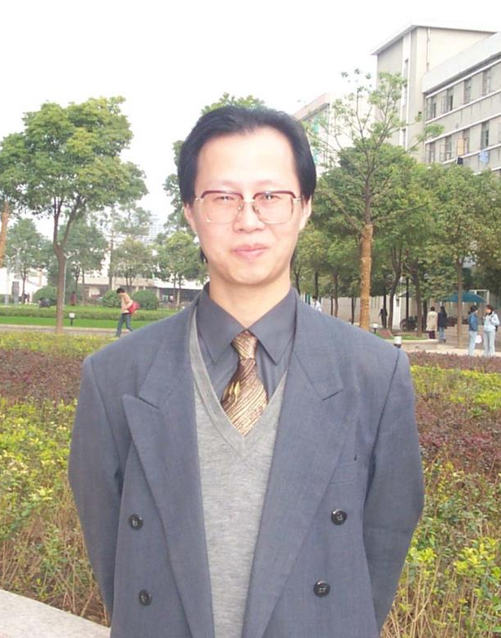
刘尊明，1961年生，湖北钟祥人。1993年毕业于南京师范大学，获文学博士学位。1994年破格晋升教授，2003年、2006年先后担任武汉大学和湖北大学博士生导师。1999年获湖北省有突出贡献中青年专家称号，2001年获全国模范教师称号，2004年享受国务院政府特殊津贴，长期从事唐宋文学和词学研究，已出版学术著作多部，发表学术论文近二百篇，主持及完成国家社科基金课题4项，并多次获得优秀、良好等级。主要学术兼职有中国词学学会副会长、中国宋代文学学会理事等。

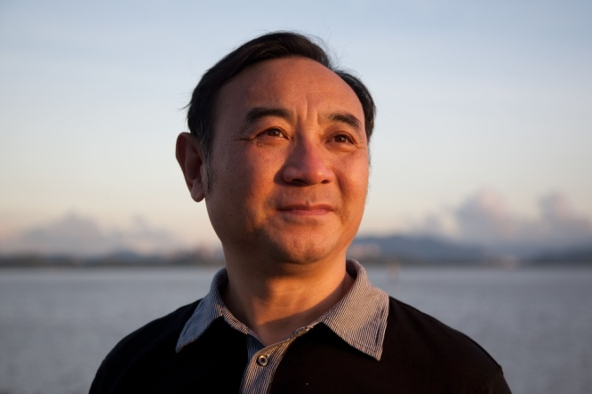
郭杰，东北师范大学博士，深圳大学二级教授，博士生导师。广东省人大常委会委员，广东省人大法制委员会副主任委员。兼任国家社会科学基金学科规划评审组专家，教育部中文类专业教学指导委员会委员，中国诗经学会副会长，中国屈原学会副会长。曾任深圳大学文学院院长，华南师范大学副校长，广东技术师范学院院长。著有《古代思想与诗的世界》《屈原新论》《先秦诗歌史论》《白居易小传》《元好问》等书。主编（十卷本）《中国文学史话》。在《文艺研究》、《文学遗产》等发表论文数十篇。历获广东省第七届社科优秀成果二等奖、广东省第一届社科优秀成果三等奖、深圳市第四届社科优秀成果一等奖等。

李立，东北师范大学博士，深圳大学教授。曾任东北师范大学文学院教授、中国古代文学硕士博士生导师、博士后流动站合作导师，教授委员会委员、汉代文化与文学研究中心主任、省级重点学科中国古代文学学科带头人，吉林省普通高中新课程建设专家组专家，2006年兼任东北师范大学亚洲文明研究院教授、学术委员会委员、国学研究中心主任、《古代文明》杂志编委。曾任韩国诚信女子大学交换教授，台湾佛光大学访问教授。曾获广东省“南粤教书育人优秀教师”荣誉称号。研究方向包括先秦秦汉魏晋南北朝文学及文学文献学、中国古代神话与文学、汉画像与汉代文化及文学，近年持续关注考古新发现新资料与先秦秦汉文学研究，在上述研究领域发表相关学术论文八十余篇，独立撰写并出版学术著作八部，承担或完成省部及国家级科研项目七项。
沈金浩，1963年生，江苏苏州人，1989年毕业于苏州大学，文学博士，1997年晋升教授，人文学院执行院长，博士生导师，中国明代文学学会理事，主要从事宋、明、清诗文、文化研究。出版《中国文学与中国文化》《潮平两岸阔》等著作，在《中国社会科学》《文艺研究》等刊物发表论文70余篇。教学、科研成果曾获全国师范教育曾宪梓奖、广东省高校人文社会科学优秀成果一等奖，广东省（政府）哲学社会科学优秀成果二等奖。

左江，江苏江都人，南京大学中国古代文学博士，深圳大学人文学院教授，曾为日本国立奈良女子大学文部省国费留学生、韩国外国语大学中国语科交换教授、台湾大学人文社会高等研究院访问学者、香港城市大学中国文化中心青年访问学者。主要从事域外汉籍及中国古典戏曲小说的研究，著作有《李植杜诗批解研究》（中华书局，2007年）、《欲望的浮世绘——金瓶梅人物写真》（人民文学出版社，2014年）、《“此子生中国”——朝鲜文人许筠研究》（中华书局，2018年）、《〈聊斋志异〉二十讲》（河南大学出版社，2019年）等。

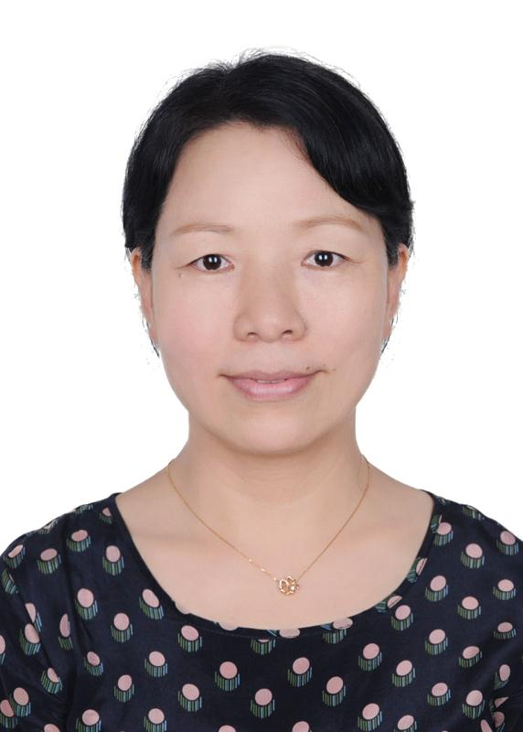
谢晓霞，北京师范大学文学博士，深圳大学人文学院教授、博士生导师、副院长。兼任中国茅盾研究会理事，深圳市文艺评论家协会理事。曾在韩国大田大学做交换教授。主要从事民国文学期刊、五四文学思潮和都市小说研究。出版学术专著1部，（《小说月报（1910-1920）：商业、文化与未完成的现代性》，上海三联，2006），合著3部。在《中国现代文学研究丛刊》等各类专业刊物发表学术论文40余篇，主持教育部项目一项，参与国家社科基金项目、广东省教育厅项目多项。
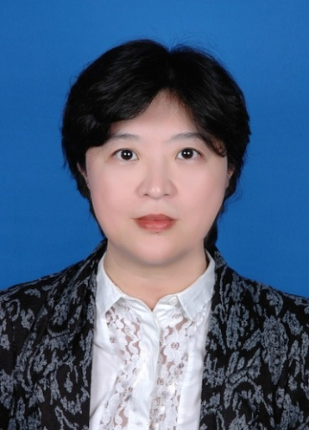
纪瑛琳，英国剑桥大学理论与应用语言学硕士、博士，英国学术院博士后。剑桥盖茨学者，深圳大学特聘教授，博士生导师，语言学与应用语言学方向学科带头人，校语言与认知研究中心主任，中国英汉语比较研究会认知语言学委员会常务理事、心理语言学委员会理事。主要研究领域为认知语言学和应用语言学。在国际高水平语言学期刊上（SSCI一区及二区）发表论文近20篇，担任多种语言学权威期刊的特邀审稿人及重要语言学会议的主旨演讲嘉宾。

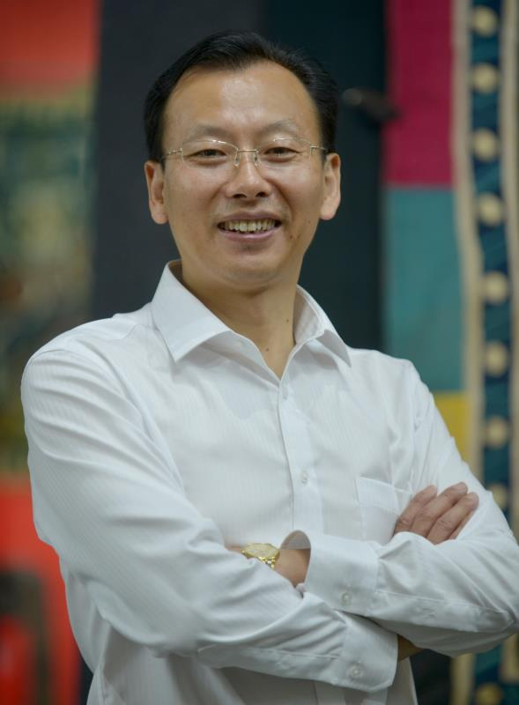
李凤亮，暨南大学文学博士，南方科技大学党委副书记，深圳大学文化产业研究院院长、国家文化创新研究中心主任，国务院特殊津贴专家，中组部哲学社会科学领军人才，中宣部文化名家暨“四个一批”人才，人社部“百千万人才工程”国家级人选及“有突出贡献中青年专家”，国家社会科学基金重大项目首席专家（两次），教育部艺术学理论类专业教学指导委员会委员，教育部“新世纪优秀人才支持计划”入选者，霍英东教育基金会“高校青年教师基金”和“高校青年教师奖”获得者，广东省宣传思想文化领军人才，广东省第三届优秀社会科学家，深圳市第三届“鹏城杰出人才奖”获得者，深圳市国家级高层次专业人才。专业领域为文艺理论、文化创意产业和城市文化研究，在文化科技融合、新兴文化业态研究方面有领先性成果。独立主持国家社科基金项目4项、省部级课题10项，出版各类著作25部，发表论文百余篇，组织完成政府和园区文化产业规划多项。

周建新，1973年生，中山大学文化人类学博士，深圳大学文化产业研究院执行院长、文化和旅游部国家文化创新研究中心副主任、客家研究所所长，教授（二级），博士生导师，国务院特殊津贴专家、国家社科重大项目首席专家、新世纪百千万人才、中国文化创意产业研究会秘书长、中国客家研究专业委员会副主任、深圳市国家级领军人才。主要从事文化产业、区域文化研究，获国家教学成果奖和省级社科优秀成果奖多项。

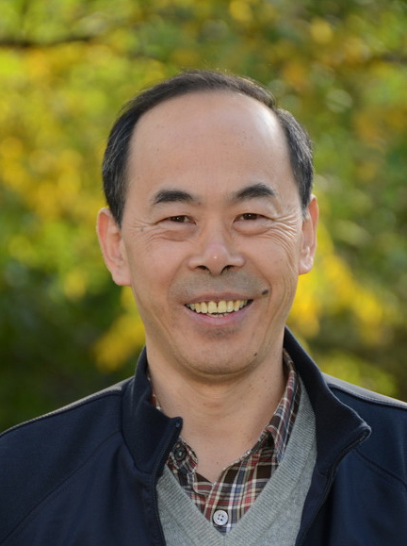
李新风，笔名李心峰，北京大学文学博士。国务院学位委员会艺术学理论学科评议组成员，深圳大学文化产业研究院特聘教授，先后工作、访学、任教于中国艺术研究院外国文艺研究所、马克思主义文艺理论研究所、日本国京都大学、中国艺术研究院图书馆、中国非物质文化遗产保护中心、中国艺术研究院研究生院。国家社科基金艺术学重大项目首席专家，国务院学位委员会第七届艺术学理论学科评议组成员。主要研究方向为艺术学理论，发表学术论文、评论等300余篇，合著、合译20余种。在《文艺研究》发表的学术论文《艺术学的构想》，被学界评价为我国艺术学学科的“独立宣言”，出版专著《元艺术学》《现代艺术学导论》《艺术类型学》《20世纪中国艺术理论主题史》等。

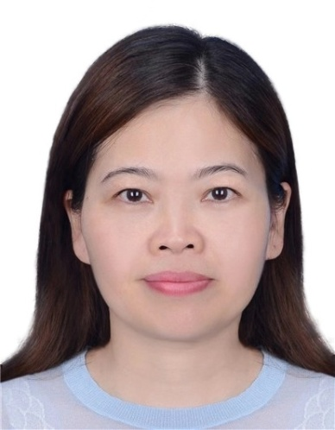
周琍，华中师范大学博士，深圳大学教授，省级“新世纪百千万人才工程”人选。主要研究方向为区域文化产业研究。在中国社科文献出版社等出版著作3部，先后在《民俗研究》、《历史档案》等专业学术期刊发表论文近40篇，主持完成国家社科基金、教育部课题以及各类省部级、厅级课题10多项。先后获得第十二次社会科学省级优秀成果三等奖、第十届高校省级人文社会科学研究优秀成果二等奖。主持省级精品课程一门，指导论文作品分获第十届和第十二届“挑战杯”全国大学生课外学术科技作品竞赛三等奖和二等奖。

深圳大学中国语言文学博士点，师资雄厚，学养深广，大师云集，恰如一株枝繁叶茂的梧桐树，洋溢着勃勃生机，只待全国各地的青年才俊、鸿学博士，前来栖息！相信在这棵梧桐树上栖息过的凤凰，必能扶摇直上，翱翔于千仞，在广阔天地施展出自己的才华。
不管千里万里，圳等你来！

